Нижегородский государственный университет им.Н.И.Лобачевского
Институт информационных технологий,
математики и механики
Центр информатики и интеллектуальных
информационных технологий

СУБД ГИС Терра Mobile
Руководство пользователя

Нижний Новгород
2018
Содержание
1. Введение 4
2. Условия использования 5
2.1. Создание FMX-приложения для Windows 5
2.2. Создание FMX-приложения для Android 6
2.3. Создание VCL-приложения для Windows 6
2.4. Создание совместного VCL-приложения для Windows 7
3. Структуры данных 8
3.3. Структура таблицы управления базой данных 8
3.4. Объект 8
4. Функции 10
4.3. База данных 10
4.3.1. Создание новой базы данных 10
4.3.2. Открытие базы данных 10
4.3.3. Закрытие базы данных 10
4.3.4. Запись паспорта базы данных 10
4.3.5. История изменения объектов 11
4.4. Список окон 11
4.4.1. Формирование списка окон 11
4.4.2. Удаление списка окон 11
4.4.3. Получение информации о списке окон 11
4.5. Функции чтения 11
4.5.1. Открытие запроса на чтение объектов 11
4.5.2. Задание количество считываемых записей в порции 12
4.5.3. Инициализация структуры объекта 12
4.5.4. Закрытие объекта 12
4.5.5. Чтение объектов с отбором по простому фильтру 12
4.5.6. Принудительное закрытие запроса на чтение 13
4.5.7. Открытие чтения объектов с отбором по мультифильтру 13
4.5.8. Чтение очередного объекта с отбором по мультифильтру 13
4.5.9. Открытие запроса на чтение объектов по списку окон 13
4.5.10. Продолжение чтения объектов по списку окон 14
4.6. Запись и удаление объектов 14
4.6.1. Запись объекта 14
4.6.2. Удаление объекта 15
4.7. Работа с полем мультимедиа объекта 15
4.7.1. Запись мультимедийного элемента из файла 15
4.7.2. Удаление элемента мультимедиа 15
4.7.3. Выборка элемента мультимедиа в файл 15
4.7.4. Получение списка элементов мультимедиа 16
4.8. Работа с объектом в оперативной памяти 16
4.8.1. Работа с метрическим описанием объекта 16
4.8.2. Работа с семантическим описанием объекта 16
4.8.3. Работа со связями и прерываниями объекта 17
4.9. Вспомогательные функции 17
4.9.1. Работа с классификационным кодом 17
4.9.1.1. Преобразование кода из строки в массив чисел 17
4.9.1.2. Преобразование кода из массива чисел в строку 17
4.9.1.3. Сравнение классификационных кодов 17
4.9.2. Печать объекта в файл 17
4.9.3. Получение информации о коде из классификатора 18
5. Примеры 19
5.3. Чтение всех объектов 19
5.4. Копирование объектов в новую базу данных 19
6. Импорт данных на мобильное устройство 21
6.1. Утилита IF2SDB 21
6.2. Приложение IF_SHOW 21
Литература 29

Введение
В документе описан интерфейс прикладного программиста (API), предназначенный для разработки приложений с использованием средств СУБД ГИС Терра Mobile.
Работа ведется с базами данных в формате интегрального файла с использованием СУБД SQlite [1].
Так же как в СУБД ГИС Терра [3-5] база данных представляет собой один файл (с расширением SDB).
Модель объекта идентична модели объекта в СУБД ГИС Терра [3-5] за исключением поля мультимедиа. Оно отсутствует. Для хранения и обработки элементов мультимедиа объекта используется отдельная таблица данных.
Данный API может быть использован для создания FMX-приложений [6] для ОС Windows и ОС Android.
Ниже приведены основные параметры баз данных, обрабатываемых СУБД ГИС Терра Mobile.
Структура объекта СУБД ГИС Терра полностью сохранена (за исключением поля мультимедиа).
Каждый объект базы данных (в отличие от СУБД ГИС Терра) может иметь свое индивидуальное метрическое описание.
Изменен подход к организации хранения мультимедийной информвации объекта. Теперь при считывании объекта из базы данных в структуре объекта (GBASE_OBJECT) не формируется поле мультимедиа (Video). А пользователю предоставляется законченный набор функций для работы с элементами мультимедиа объекта (они хранятся в отдельных от объекта таблицах).
В базе данных имеется возможность хранения истории изменения объектов в специальной таблице.

Условия использования
Разработка приложений должна производиться в среде системы программирования Embarcadero RAD Studio [6] версии, начиная с XE7.
Базы данных создаются и обрабатываются в среде СУБД SQLite [1].
Структура папок и файлов API:
Головная папка API_TERRA_MOBILE содержит папки:
INCLUDE
FMX
Папка INCLUDE содержит следующик header-файлы:
ifpg_fmx.h
ifpg_serv.h
if_def.h
if_loc_android.h
if_feat.h
if_multilib.h
Папка FMX содержит две папки OBJ и O с объектными файлами и библиотеки для создания FMX-приложения.
Папка OBJ:
ifpg_serv.obj
if_feat.obj
if_multilib.obj
if_loc_android.obj
if_main.obj
Папка O:
ifpg_serv.o
if_feat.o
if_multilib.o
if_loc_android.o
if_main.o

Для работы с объектно-ориентированно топологической структурированной моделью (ООТСМ) объекта разработаны три версии СУБД ГИС Терра:
- СУБД ГИС Терра [1] – локальная СУБД для ОС Windows;
- СУБД ГИС Терра Plus [2] – клиент-серверная СУБД для ОС Windows и ОС Android;
- СУБД ГИС Терра Mobile – локальная СУБД для ОС Android.
Все эти СУБД имею одно общее API – работа с объектом в оперативной памяти, а также каждое свое API для соответствующей платформы доступа к данным:
- Для СУБД ГИС Терра – это оригинальный древовидный метод доступа;
- Для СУБД ГИС Терра Plus – это СУБД PostgreSQL с расширением PostGIS;
- Для СУБД ГИС Терра Mobile – это локальная встриваемая СУБД SQlite.
Кроме того это общее API используется для работы с базой данных, выгруженной в обменных формат ГИС Терра.

Создание FMX-приложения для Windows
1) Создать проект FMX.
2) В опциях проекта установить путь к папке с h-файлами API_TERRA_MOBILE/INCLUDE.
3) Переписать в папку проекта из папки API_TERRA_MOBILE\INCLUDE файл IFPG_FMX.h и переименовать его в IFPG.H.
4) Включить в H-файл главного окна:
#include "ifpg.h"
#include "if_def.h"
#include "ifpg_serv.h"
#include "if_loc_android.h"
#include "if_feat.h"
#include "if_multilib.h"
#include <FireDAC.FMXUI.Wait.hpp>
5) Включить в проект объектные файлы из папки API_TERRA_MOBILE\FMX\OBJ:
ifpg_serv.obj
ifpg_main.obj
if_loc_android.obj
if_feat.obj
if_multilib.obj

2.2. Создание FMX-приложения для Android
1) Создать проект FMX.
2) В опциях проекта установить путь к папке с h-файлами API_TERRA_MOBILE/INCLUDE.
3) Переписать в папку проекта из папки API_TERRA_MOBILE\INCLUDE файл IFPG_FMX.h и переименовать его в IFPG.H.
4) Включить в H-файл главного окна:
#include "ifpg.h"
#include "if_def.h"
#include "ifpg_serv.h"
#include "if_loc_android.h"
#include "if_feat.h"
#include "if_multilib.h"
#include <FireDAC.FMXUI.Wait.hpp>
5) Включить в проект объектные файлы и библиотеки из папки API_TERRA_MOBILE\FMX\O:
ifpg_serv.o
ifpg_main.o
if_loc_android.o
if_feat.o
if_multilib.o

Создание VCL-приложения для Windows
1) Создать проект VCL.
2) В опциях проекта установить путь к папке с h-файлами API_TERRA_MOBILE/INCLUDE.
3) Переписать в папку проекта из папки API_TERRA_MOBILE\INCLUDE файл IFPG_VCL.h и переименовать его в IFPG.H.
4) Включить в H-файл главного окна:
#include "ifpg.h"
#include "if_def.h"
#include "ifpg_serv.h"
#include "if_loc_android.h"
#include "if_feat.h"
#include "if_multilib.h"
#include <FireDAC.VCLUI.Wait.hpp>
5) Включить в проект объектные файлы из папки API_TERRA_MOBILE\VCL_OBJ:
ifpg_serv.obj
ifpg_main.obj
if_loc_android.obj
if_feat.obj
if_multilib.obj

Создание совместного VCL-приложения для Windows
Имеется в виду приложение, одновременно работающее с базами данных СУБД ГИС Терра и СУБД ГИС Терра Mobile.
1) Создать проект VCL.
2) В опциях проекта установить путь к папке с h-файлами API_TERRA_MOBILE\INCLUDE.
3) В опциях проекта установить путь к папке с h-файлами СУБД ГИС Терра API\TERRA\INCLUDE.
4) Переписать в папку проекта из папки API_TERRA_MOBILE\INCLUDE файл IFPG_VCL.h и переименовать его в IFPG.H.
5) Включить в H-файл главного окна:
#include <gdbms00f.h>
#include <gdbms00.h>
#include "ifpg.h"
#include "if_def.h"
#include "ifpg_serv.h"
#include "if_loc_android.h"
#include "if_feat.h"
#include "if_multilib.h"
#include <FireDAC.VCLUI.Wait.hpp>
6) Включить в проект объектные файлы из папки API_TERRA_MOBILE\VCL_OBJ:
ifpg_serv.obj
ifpg_main.obj
if_loc_android.obj
if_feat.obj
if_multilib.obj
7) Включить в проект библиотеку СУБД ГИС Терра “baseload_2006.lib” и библиотеку СУБД ГИС Терра Plus ‘LIB_PLUS.LIB’.
8) Обеспечить загрузку адресов функций СУБД ГИС Терра из dll-библиотеки GDBMS01.DLL с помощью функции Base01LoadFun1.

Структуры данных
Ниже приведены новые (по сравнению с СУБД ГИС Терра) структуры данных, используемые в функциях API. Они находятся в файле 'if_def.h”. Остальные структуры данных либо такие же как в СУБД ГИС Терра, либо аналогичные с заменой префикса _Base на IF.

Структура таблицы управления базой данных
//------------ Структура таблицы управления открытой БД
typedef struct
{
TFDConnection *DB;
TFDTransaction *TR;
TFDTransaction *TRW;
TFDQuery *Q;
TFDQuery *W;
TFDPhysSQLiteDriverLink *FDSQLiteLink;
TFDGUIxWaitCursor *FDGUIxWaitCursor1;
String DataBase; // Полное имя файла БД
String ClassName; // Имя классификатора БД (может отсутствовать)
double Xmin; // Координаты углов минимального
// охватывающего прямоугольника
double Xmax;
double Ymin;
double Ymax;
double UnitMet; // Параметры метрического описания БД
int CountItemsMet;
int SizeItemMet;
int TypeItemMet;
bool FlagHistory; // Флаг ведения истории изменения объектов:
// false - история не ведется (по умолчанию)
// true - история ведется
String Server; // Далее не используются
int Port; //
String User_Name; //
String Password; //
bool LoginPrompt; //
}IFDB;

Объект
typedef struct
{
GBASE_OBJECT Object; // Объект в формате ИФ СУБД ГИС Терра
String NameCode; // Название классификационного кода
String NameObject; // Имя объекта (может отсутствовать)
int CountItemsMet; // Размерность метрики(1-256)
int SizeItemMet; // Размер координаты (1-256 байт)
int TypeItemMet; // Тип координаты:
// BASE_MET_INTEGER - целый
// BASE_MET_FLOAT - вещественный
// BASE_MET_LOGICAL - логический
int Units; // Тип представления метрики
// 0 - координаты в системе листа
// 1 - координаты в градусах
int Resolution; // Дискретность метрики (кол-во точек в 1 мм)
int Scale; // Поля ниже не используются
int Countverscale; //
int Countversem; //
int Countversv; //
int Countverpr; //
int Countvermet; //
int Countvermedia; //
int Status; //
int Currentverscale; //
int Currentversem;
int Currentversv;
int Currentverpr;
int Currentvermet;
int Currenvermedia;
String CurrentverscaleDate;
String CurrentversemDate;
String CurrentversvDate;
String CurrentverprDate;
String CurrentvermetDate;
String CurrentvermediaDate;
int IdSource; //
int TypeDoc; //
int IdCode; //
unsigned long Number; //
unsigned long LocalNumber; //
int FlagNumber; //
}IFPG_OBJECT;

Функции

База данных

Создание новой базы данных
int DBCreate(String FileBase,String Shablon,bool Reg)

FileBase – полное имя файла базы данных (например, “d:\database\o3603.sdb” для ОС Windows или “/storage/sdcard0/database/o3603.sdb” для ОС Андроид);
Shablon – полное имя файла шаблона (например, “d:\\if_shblon.sdb”);
Reg – действие при наличие файла FileBase:
true – заменить
false – выйти с ошибкой BERR_PARAM
Функция возвращает значение:
BERR_OK – база данных создана
BERR_NOINF – не найден файл шаблона
BERR_PARAM – создаваемый файл уже существует и Reg=false.
Во вновь созданной базе данных паспорт базы данных отсутствует.

Открытие базы данных
bool DBOpen(IFDB *TDB,String FileName)

TDB – указатель на структуру таблицы управления базой данных;
FileName – полное имя файла базы данных (например, “d:\database\o3603.sdb” для ОС Windows или “/storage/sdcard0/database/o3603.sdb” для ОС Андроид).
Функция возвращает значение:
true – есть полключение;
false – нет подключения.
Если в открываемой базе данных паспорт базы данных, то его информация заносится в соответствующие поля структуры TDB.

Закрытие базы данных
void DBClose(IFDB *TDB)

TDB – указатель на открытую базу данных.

Запись паспорта базы данных
int DBWritePasport(IFDB *TDB,double Xmin,double Ymin,double Xmax,double Ymax,
int CountItemsMet,int SizeItemMet,int TypeItemMet,double Descr,String NameClass)

TDB – указатель на открытую базу данных;
Xmin,Ymin,Xmax,Ymax – координаты минимального охватывающего прямоугольника;
Descr – дискретность точек метрики (количество точек в одном миллиметре). Имеет смысл только для координат в локальной системе листа базы данных;
NameClass – имя классификатора (например: SEMAP2.KLS).
Функция возвращает значение:
BERR_OK – нормальное завершение;
BERR_BASE – ошибка в базе данных.
Функция перезаписывает паспорт, уже имеющийся в базе данных.

История изменения объектов
void DBSetHistory(IFDB *TDB,bool Flag)

TDB – указатель на открытую базу данных;
Flag – false – не вести историю (по умолчанию), true – вести историю.

Список окон

Формирование списка окон
int DBCreateListWindows(IFDB *TDB,int Kx,int KY,double Xmin,double Ymin,double Xmax,double Ymax,int Flags,float Step)

TDB – указатель на открытую базу данных;
Kx - количество окон по оси X;
Ky - количество окон по оси Y;
Xmin,Ymin,Xmax,Ymax - координаты углов охватывающего прямоугольника;
Flags – 0;
Step - шаг интеполяции в мм (> 0 и < 10). Рекомендуется 0.5;
Функция возвращает значение:
BERR_OK – нормальное завершение
!= BERR_OK - ошибка
Примечание. При операциях добавления, изменения и удаления объектов список окон не перестраивается.

Удаление списка окон
int DBDeleteListWindows(IFDB *TDB)

TDB – указатель на открытую базу данных.
Функция возвращает значение:
BERR_OK – нормальное завершение
BERR_BASE – ошибка в базе данных

Получение информации о списке окон
int DBListWindowsInfo(IFDB *TDB,int *Kx,int *Ky, double *Xmin,double *Ymin,double *Xmax,double *Ymax)

TDB – указатель на открытую базу данных;
Kx - количество окон по оси X;
Ky - количество окон по оси Y;
Xmin,Ymin,Xmax,Ymax - координаты углов охватывающего прямоугольника.
Функция возвращает значение:
BERR_OK – нормальное завершение
BERR_NOINF – нет списка окон
BERR_BASE – ошибка в базе данных

Функции чтения

Открытие запроса на чтение объектов
bool DBOpenQuery(IFDB *TDB,IFDB_QUERY *Query,IF_MULTI_FILTER *Filter)

TDB – указатель на открытую базу данных;
Query - указатель на структуру запроса;
Filter - указатель на мультифильтр или NULL.
Функция возвращает значение:
true – нормальное завершение
false – ошибка в параметрах

Задание количество считываемых записей в порции
bool DBSetQueryParams(IFDB_QUERY *Query,int Count)

Query - указатель на структуру открытого запроса;
CountSize - количество записей в порции получаемого набора записей (по умолчанию 50).
Функция возвращает значение:
true – нормальное завершение
false – ошибка в параметрах.
Увеличение этого параметра может повысить скорость чтения.

Инициализация структуры объекта
void DBInitObject(IFPG_OBJECT *O)

O – указатель на структуру объекта.

Закрытие объекта
void DBCloseObject(IFPG_OBJECT *Object)

O – указатель на структуру объекта.
После использования прочитанного объекта его необходимо закрыть. Иначе будет происходить утечка памяти.

Чтение объектов с отбором по простому фильтру
int DBReadObject(IFDB_QUERY *Query,String MKO,int Reg,int Parts,IFPG_OBJECT *Object,BASE_INT *Code,unsigned int Number)

Query - указатель на структуру открытого запроса;
MKO – простой фильтр на языке запросов СУБД ГИС Терра ("" - нет фильтра);
Reg – при первом обращении: OPEN_CODE - чтение всех объектов указанного полного кода, OPEN_TREE - чтение всех объектов из дерева указанного обобщенным кодом (обход дерева произвольный); при последующих READ_NEXT – чтение следующего объекта;
Parts - режим чтения полей объекта (суперпозиция):
OBJ_CODE - только постоянная часть объекта (код,номер,шкала,ключ доступа)
OBJ_SEM - поле характеристик
OBJ_SV - поле связей
OBJ_PR - поле прерываний
OBJ_MET - поле метрики
OBJ_TEXT- поле текста
OBJ_FULL - все поля объекта
Object - указатель на инициализированную структуру объекта;
Code – код объекта:
полный (при Number=0 будут читаться все объекты данного полного кода);
обобщенный (Code[0]=0 – все объекты). В этом случае должен быть Number=0;
Number – номер объекта (только когда Code полный).
Функция возвращает значение:
BERR_OK – объект получен
BERR_NOINF – объектов больше нет. Запрос автоматически закрывается.
BERR_PARAM – ошибка в параметрах
BERR_BASE – ошибка в базе данных

Принудительное закрытие запроса на чтение
void DBCloseQuery(IFDB_QUERY *Query)

Query - указатель на структуру открытого запроса.
При нормальном завершении любого чтения запрос закрывается автоматически.
При желании прервать запрос его необходимо закрыть этой функцией иначе будет происходить утечка памяти.

Открытие чтения объектов с отбором по мультифильтру
int DBOpenReadObjectFilter(IFDB *Query,int Parts)

Query - указатель на структуру открытого запроса;
Parts - режим чтения частей объекта (см. DBReadObject).
Функция возвращает значение:
BERR_OK - чтение открыто (первый объект не читается)
BERR_NOINF - нет информации
BERR_BASE – ошибка в базе данных

Чтение очередного объекта с отбором по мультифильтру
int DBContReadObjectFilter(IFDB_QUERY *Query,IFPG_OBJECT *Object)

Query - указатель на структуру открытого запроса;
Object – объект.
Функция возвращает значение:
BERR_OK – объект прочитан
BERR_NOINF – больше нет объектов
BERR_BASE – ошибка в базе данных

Открытие запроса на чтение объектов по списку окон
int DBReadObjectByListWindowsOpen(BASE_INT *ListWindows,IFDB_QUERY *Query,String MKO,int Parts,int Reg,BASE_INT *Code,IFPG_OBJECT *Object)

ListWindows - список окон. 0-й элемент количество, далее номера окон;
Query – указатель на запрос на чтение;
MKO – простой фильтр на языке запросов СУБД ГИС Терра ("" - нет фильтра);
Reg – при первом обращении: OPEN_CODE - чтение всех объектов указанного полного кода, OPEN_TREE - чтение всех объектов из дерева указанного обобщенным кодом (обход дерева произвольный); при последующих READ_NEXT – чтение следующего объекта;
Parts - режим чтения полей объекта (см.DBReadObject);
Object - указатель на инициализированную структуру объекта;
Code – код объекта (Code[0]=0 – все объекты).
Функция возвращает значение:
BERR_OK – объект получен
BERR_NOINF – объектов больше нет. Запрос автоматически закрывается.
BERR_PARAM – ошибка в параметрах
BERR_BASE – ошибка в базе данных

Продолжение чтения объектов по списку окон
int DBReadObjectByListWindowsCont(IFDB_QUERY *Query,
int Parts,IFPG_OBJECT *Object)

Query – указатель на открытый запрос на чтение;
Parts - режим чтения полей объекта (см.DBReadObject);
Object - указатель на инициализированную структуру объекта.
Функция возвращает значение:
BERR_OK – объект получен
BERR_NOINF – объектов больше нет. Запрос автоматически закрывается.
BERR_PARAM – ошибка в параметрах
BERR_BASE – ошибка в базе данных

Запись и удаление объектов

Запись объекта
int DBWriteObject(IFDB *TDB,IFPG_OBJECT *Object,int Reg)

TDB – указатель на открытую базу данных;
Object – указатель на структуру объекта;
Reg - Режим записи:
WRITE_DELETE - записать с удалением имеющегося
WRITE_ADD - записать логическим сложением
WRITE_AUTO - записать с автоматической нумерацией
(если объекта данного кода нет, то будет взят номер 1,
если объекты данного кода есть, то будет взят
последний номер, увеличенный на 1)
Функция возвращает значение:
BERR_OK - объект записан
BERR_PARAM - ошибка в параметрах
BERR_BASE - ошибка в базе данных
В поле O.Object.NumberNew будет возвращен номер, под которым записан объект.
Для записи объекта в базу данных должны быть заданы следующие данные в структуре объекта:
NameCode - название кода по классификатору (не обязательно);
CountItemsMet, SizeItemMet, TypeItemMet, Units, Resolution (для координат в системе листа) – параметры метрического описания объекта.
В структуре Oбject.Object:
Code – код объекта;
Number – номер объекта (при Reg отличном от WRITE_AUTO);
Key – ключ доступа к объекту (или 0);
Остальные поля объекта по необходимости.

Удаление объекта
int DBDeleteObject(IFDB *TDB,int TypeCode,BASE_INT *Code,unsigned int Number)

TDB – указатель на открытую базу данных;
TypeCode – тип кода: OPEN_TREE - вершина дерева
OPEN_CODE - полный код
Code - код объекта (Code[0]=0 – все объекты);
Number - нмер объекта. При OPEN_TREE не используется
При OPEN_CODE - 0 удаляются все объекты данного кода

Функция возвращает значение:
BERR_NOINF - объект не найден
BERR_OK - объект удален
BERR_PARAM - ошибка в параметрах
BERR_BASE - ошибка в базе данных

Работа с полем мультимедиа объекта

Запись мультимедийного элемента из файла
int AddMediaFromFile(IFDB *TDB,BASE_INT *Code,unsigned int Number,String FileName,String Name)

TDB – указатель на открытую базу данных;
Code, Number – код и номер объекта;
FileName – полное имя файла (в объект может быть помещена информация из файла любого типа);
Name – имя, присваемое записываемому элементу (до 256 символов).
Функция возвращает значение:
BERR_OK - нормальное завершение
BERR_NOINF - нет объекта
BERR_PARAM - файл не найден
BERR_BASE - ошибка в базе данных

Удаление элемента мультимедиа
int DeleteMedia(IFDB *TDB,BASE_INT *Code,unsigned int Number,String Name)

TDB – указатель на открытую базу данных;
Code, Number – код и номер объекта;
Name - имя элемента мультимедиа. Если Name="" удаляются все элементы
Функция возвращает значение:
BERR_OK - нормальное завершение
BERR_NOINF - нет объекта
BERR_PARAM - нет элемента
BERR_BASE - ошибка в базе данных

Выборка элемента мультимедиа в файл
String GetMedia(IFDB *TDB,BASE_INT *Code,unsigned int Number,String Name,String FileName)

TDB – указатель на открытую базу данных;
Code, Number – код и номер объекта;
Name – имя элемента мультимедиа;
FileName – имя файла (без расширения), в который выдается элемент.
Функция возвращает значение:
BERR_OK - нормальное завершение
BERR_NOINF - нет объекта
BERR_PARAM - нет элемента
BERR_BASE - ошибка в базе данных

Получение списка элементов мультимедиа
TStrings *GetListMedia(IFDB *TDB,BASE_INT *Code,unsigned int Number)

TDB – указатель на открытую базу данных;
Code, Number – код и номер объекта.
Функция возвращает список имен элементов мультимедиа или NULL при их отсутствии.

Работа с объектом в оперативной памяти
В СУБД ГИС Терра Mobile работа с объектом в оперативной паяти (в структуре GBASE_OBJECT) производится аналогично СУБД ГИС Терра и СУБД ГИС Терра Plus [7, 8].

Работа с метрическим описанием объекта
В метрическое описание объекта в оперативной памяти можно добавлять новые точки, удалять и обновлять указанные точки с помощью функций:
IFAddMetric – добавление точек
IFUpdateMetric – обновление точек
IFDelMetric – удаление точек
Описание указанных выше функций полностью соответствует аналогичным функциям СУБД ГИС Терра [3-5]. Названия функций отличаются префиксом (IF вместо Base).

Работа с семантическим описанием объекта
Работа с семантическим описанием объекта (прерывания или связи) обеспечивается функциями:
IFReadFeature – чтение характеристики
IFReadFeatureComp – чтение характеристики из состава сложной характеристики
IFDeleteFeature – удаление характеристики
IFDeleteFeatureComp – удаление характеристики из состава сложной характеристики
IFAddFeature – добавление характеристики
IFAddFeatureComp – добавление характеристики в состав сложной характеристики
IFUpdateFeature – замена характеристики
IFUpdateFeatureComp – замена характеристики в составе сложной характеристики
IFFeatureDelFull – удаление первой встреченной характеристики (простой или сложной) с указанным кодом
IFAddFeatureCompUniversal – добавление характеристики в состав сложной даже при отсутствии этой сложной характеристики
Описание указанных выше функций полностью соответствует аналогичным функциям СУБД ГИС Терра [3-5]. Названия функций отличаются префиксом (IF вместо Base).

Работа со связями и прерываниями объекта
Работа со связями и прерываниями объекта в оперативной памяти обеспечивается функциями:
IFReadSvPr – чтение прерываний/связей потоком
IFAddSvPr – добавление прерывания/связи
IFDeleteSvPr – удаление прерывания/связи
IFGetAdrSvPrForNumber – чтение прерывания/связи по указанному порядковому номеру
Описание указанных выше функций полностью соответствует аналогичным функциям СУБД ГИС Терра [3-5]. Названия функций отличаются префиксом (IF вместо _Base).
В отличии от СУБД ГИС Терра поддерживается только один способ выделения памяти под связи/прерывания – динамическое взятие памяти единым массивом функциям СУБД.

Вспомогательные функции

Работа с классификационным кодом

Преобразование кода из строки в массив чисел
int IFStrToCode(String Str,BASE_INT *Code,int CountPos,int CountDig)

Str – исходная строка: целые числа, разделенные символом точка (пробелы не допускаются). В конце точка может отсутствовать;
Code – результат: Code[0] – количество позиций в коде, далее позиции кода;
CountPos – максимально допустимое количество позиций в коде (но не более 8);
CountDig – максимально допустимое количество цифр в позиции кода (не более 5).
Функция возвращает значение:
0 – нормальное завершение. Количество позиций кода = CountPos;
1 – нормальное завершение. Количество позиций кода < CountPos
2 – ошибка в исходной строке.

Преобразование кода из массива чисел в строку
void IFCodeToStr(BASE_INT *Code,String Str)

Code – классификационный код;
Str – получаемая строка в виде: позиции кода, разделенные символом точка.

Сравнение классификационных кодов
int IFCompCode(BASE_INT *Code1,BASE_INT *Code2)

Code1, Code2 – классификационные коды.
Функция возвращает значение:
1 – коды совпали;
0 – коды не совпали.

Печать объекта в файл
int DBPrintObjectToFile(char *FileName,int RegOpen,IFPG_OBJECT *Object,int Parts,IFDB TCLS)

FileName - имя файла;
RegOpen - режим открытия файла (0 -"wt" или 1 - "at");
Объект – указатель на структуру объекта;
Parts – печатаемые части объекта (см. DBReadObject)
TCLS - указатель на открытую базу данных классификатора или NULL.
Функция возвращает значение:
BERR_OK – нормальное завершение
!=BERR_OK – ошибка в параметрах или в объекте.

Получение информации о коде из классификатора
bool DBGetCodeName(int Type,BASE_INT *Code,IFDB *TCLS,Strint *CodeName,char &CodeName1,BASE_INT *Spr)

Type - тип кода (CLASS_OBJECT или CLASS_FEATURE)
Code - код объекта или характеристики
TCLS - указатель на таблицу открытой базы данных классификатора
CodeName - выдается название кода, если CodeName!=NULL
CodeName1 - выдается название кода, если CodeName1!=NULL
Spr - выдается справка, если Spr!=NULL
Функция возвращает значение:
true – информация получена;
false – нет такого кода.

Примеры

Чтение всех объектов
Читаются только линейные и площадные объекты из базы данных. Подсчитывается их количество CountObj и общее количество характеристик CountSem в этих объектах.
IFDB TDB;
IFPG_OBJECT Object;
IFDB_QUERY Query;
int CountObj=0, CountSem=0, err, err1;
SEM_QUERY Sem;
BASE_XAR_VALUE Z;
BASE_FEATURE F;
FEATURE_CODE CodeX={{0},1};
bool f;
String Str;
BASE_INT Code[10]={0};
f=DBOpen(&TDB,"d:\\o3603.sdb");
if (f == true)
{
DBOpenQuery(&TDB,&Query,NULL);
DBInitObject(&Object);
err=DBReadObject(&Query,"L/2/(32.31)",OPEN_TREE,OBJ_FULL,
&Object,Code,0);
while (err == BERR_OK)
{
CountObj++;
IFCodeToStr(Object.Object.Code,&Str);

err=IFReadFeature(&Sem,BASE_FEAT_LOC_OBJ,OPEN_SEM,
(void *)&Object.Object,0,&CodeX,&Z,&F,&err1);
while (err <= 1)
{
CountSem++;
err=IFReadFeature(&Sem,BASE_FEAT_LOC_OBJ,NEXT_SEM,
(void *)&Object.Object,0,&CodeX,&Z,&F,&err1);
}
DBCloseObject(&Object);
err=DBReadObject(&Query,"L/2/(32.31)",READ_NEXT,OBJ_FULL,
&Object,Code,0);
}
ShowMessage("CountObjects="+String(CountObj)
+" CountSem="+String(CountSem));
DBClose(&TDB);
}

Копирование объектов в новую базу данных
Из базы данных o3603.sdb в базу данных new.sdb переписываются объекты по мультифильтру: все объекты “Озеро” и линейные объекты дорожной сети. В объектах новой базы данных будет только поле метрического описания. В каждый объект добавляется характеристика целого типа (4 байта) с кодом 66.1 и значением, равным номеру исходного объекта. Список объектов выводится в ListBox.

TStringList *L=new TStringList();
IFDB TDB, TDB1;
IFPG_OBJECT Object;
IFDB_QUERY Query;
FEATURE_CODE CodeInsert={{0},1};
BASE_FEATURE F;
BASE_XAR_VALUE Z;
BASE_INT CodeXarInsert[10]={2,66,1};
String Str;
IF_MULTI_MKO Filter;
int err, err1;
ListBox1->Clear();
int CountObj=0;
err=DBCreate("d:\\new.sdb","d:\\if_shablon.sdb",true);
err=IFLoadMultiFilter("d:\\o3603.sqr","0",NULL,&Filter);
if (err == BERR_OK)
{
if (DBOpen(&TDB,"d:\\o3603.sdb") == true)
{
if (DBOpen(&TDB1,"d:\\new.sdb") == true)
{
DBOpenQuery(&TDB,&Query,&Filter);
DBInitObject(&Object);
err=DBOpenReadObjectFilter(&Query,OBJ_METRIC);
while (err == BERR_OK)
{
err=DBContReadObjectFilter(&Query,&Object);
if (err == BERR_OK)
{
CountObj++;
IFCodeToStr(Object.Object.Code,&Str);
L->Add("Code="+Str+" Number="+String(Object.Object.Number));
memset(&F,0,sizeof(BASE_FEATURE));
memmove(F.Code,CodeXarInsert,20);
F.CountItemsMet=Object.CountItemsMet;
F.SizeItemMet=Object.SizeItemMet;
F.Type=XAR_TYPE_LONG;
Z.L=Object.Object.Number;
IFAddFeature(BASE_FEAT_LOC_OBJ,&Object.Object,0,&CodeInsert,
&F,&Z,0,&err1);
err1=DBWriteObject(&TDB1,&Object,WRITE_AUTO);
DBCloseObject(&Object);
if (err1 != BERR_OK)
{
ShowMessage("Error");
break;
}
}
}
ListBox1->Assign(L);
delete L;
ShowMessage("CountObjects="+String(CountObj));
DBClose(&TDB1);
}
DBClose(&TDB);
}
}

Импорт данных на мобильное устройство
Передача данных (баз данных) на мобильное устройство может быть осуществлена двумя способами:
- В автономном режиме с помощью утилиты ОС Windows IF2SDB;
- В режиме “он-лайн” с помощью андроид-приложения IF_SHOW.

6.1. Утилита IF2SDB
Программа производит конвертацию базы данных (или ее части) из формата СУБД ГИС Терра [2 – 5] в формат СУБД ГИС Терра Mobile.
Главное окно утилиты:

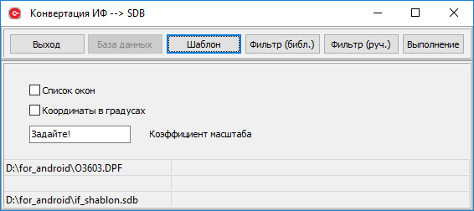

База данных – выбор базы данных в формате СУБД ГИС Терра.
Шаблон – выбор шаблона базы данных СУБД ГИС Терра Mobile (пустая база данных).
Фильтр (библ.) – выбор фильтра на отбор объектов из исходной базы данных из библиотеки запросов СУБД ГИС Терра.
Фильтр (руч.) – интерактивное формирование фильтра с помощью мастера формирования запросов СУБД ГИС Терра.
Выполнение – запуск процесса конвертации.
Список окон – построение списка окон (пространственного индекса) в создаваемой базе данных.
Координаты в градусах – тип координат в исходной базе данных.
Коэффициент масштаба – масщтаб исходной базы данных.

6.2. Приложение IF_SHOW
Это андроид приложение, позволяющее в режиме ”он-лайн” подключиться к базе данных СУБД ГИС Терра Plus [7, 8] и получать на мобильное устройство всю базу данных или ее фрагмент.
Кроме того, приложение позволяет просматривать удаленную базу данных (структуру базы данных, списки объектов, информацию объектов) и получать ее графическое изображение.
Также имеется возможность работать с локальной базой данных, находящейся на данном мобильном устройстве: просматривать, получать ее графическое изображение.
Приложение имеет многооконный интерфейс.
Главное окно приложения ”Удаленная база”:

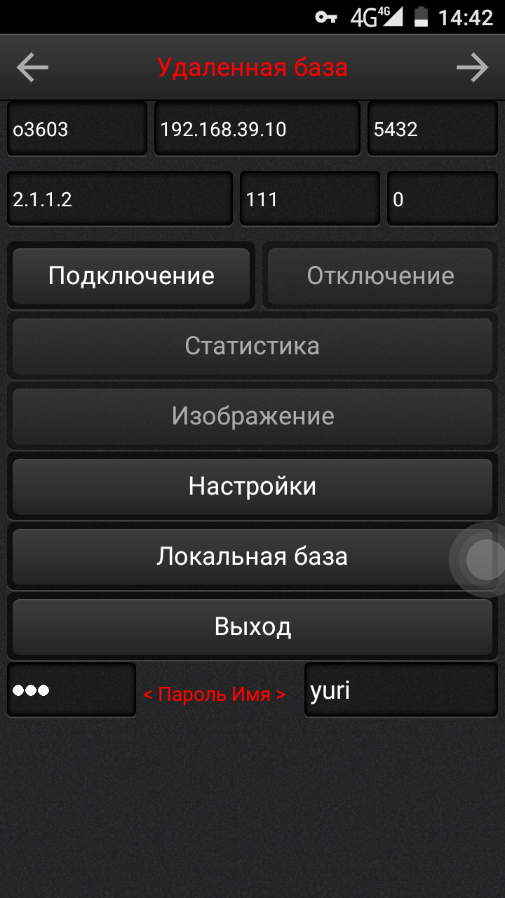

о3603 – в этом окне указывается имя базы данных на сервере СУБД ГИС Терра Plus.
192.168.39.10 – IP-адрес сервера.
5432 – порт подключения к серверу.
Указанные выше параметры запоминаются на данном устройстве и будут действовать при следующих вызовах приложения.
2.1.1.2 – обобщенный классификационный код группы считываемых объектов (если ничего не задано, то считываются все объекты базы данных).
111 – номер конкретного объекта (в этом случае должен быть указан его полный классификационный код).
0 – способ чтения объектов: 0 – по дереву, только указанного полного классификационного кода.
<Пароль Имя> - логин и пароль зарегистрированного в базе данных пользователя.
Подключение – подключение к базе данных. При нормальном подключении открываются клавиши Статистика, Изображение, Отключение.
Отключение производится отключение от базы данных - закрываются клавиши Статистика, Изображение, Отключение.
Статистика – выдается структура всей базы данных (либо указанного обобщенного кода) с распределение по классификационным кодам).
Изображение – формируется графическое изображение базы данных (или ее фрагмента).
Настройки – переход к окну настроек приложения.
Локальная база данных – переход к окну работы с локальными базами данных на этом устройстве.
Выход – завершение работы приложения.

Окно приложения «Настройки”:
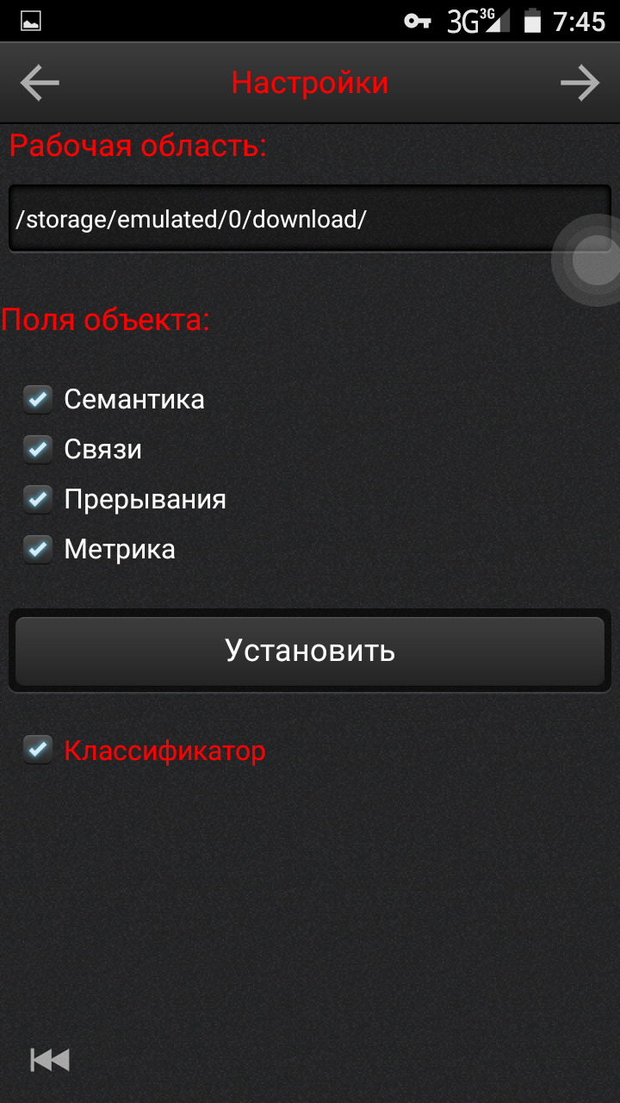

В этом окне можно установить параметры приложения:
/storage/emulated/0/download/ - рабочая область приложения. Там должны находиться локальные базы данных, шаблон базы данных. Там же создаются временные файлы приложения.
Поля объекта – указывается, какие поля объекта будут считываться из базы данных.
Классификатор – включение/выключение режима использования классификатора предметной области.
Установить – установка измененных параметров приложения.
|<< - переход на главное окно приложения.
Параметры приложения запоминаются на данном устройстве и будут действовать при следующих вызовах приложения.

Окно приложения ”Локальная база”:
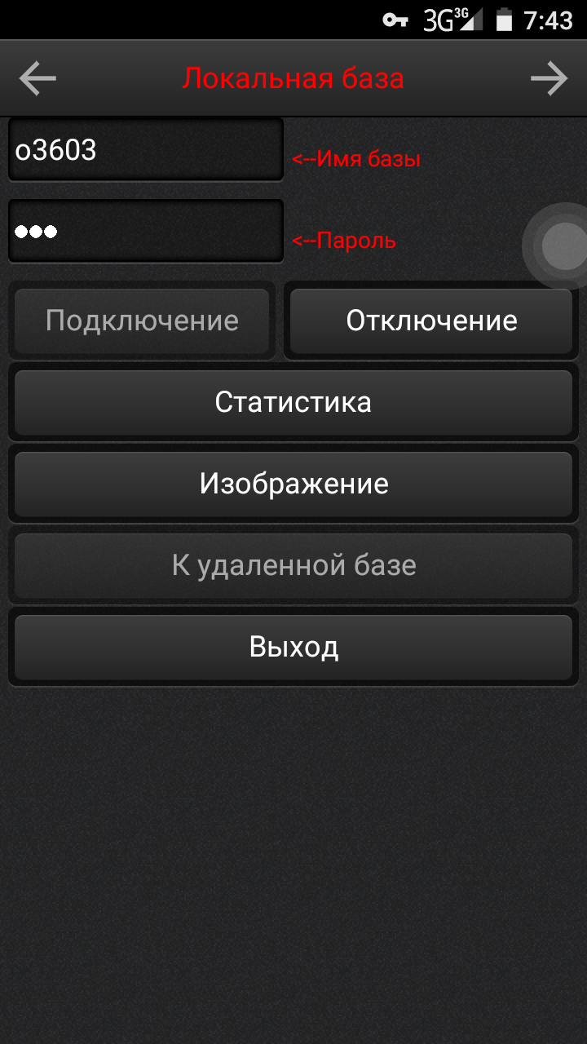

o3603 – имя локальной базы данных. Значение пароля не имеет значения.
Подключение – подключение к локальной базе данных. При нормальном подключении открываются клавиши Статистика, Изображение, Отключение.
Отключение производится отключение от базы данных - закрываются клавиши Статистика, Изображение, Отключение.
Статистика – выдается структура всей базы данных (либо указанного обобщенного кода) с распределение по классификационным кодам).
Изображение – формируется графическое изображение базы данных (или ее фрагмента).
К удаленной базе – производится переход к окну «Удаленная база данных».

Окно приложения ”Структура базы”. Оно имеет одинаковую структуру и свойства как для удаленной, так и для локальной базы данных.
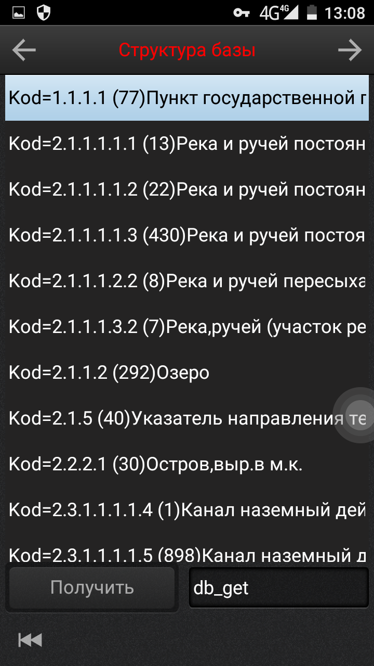

Для каждого классификационного кода указывается количество объектов. Если используется классификатор, то выдается название классификационного кода.
Получить - из удаленной базы данных можно получить на это устройство указанные объекты в виде отдельной локальной базы данных с заданным именем (в данном случае db_get).
Если кликнуть на подсвеченном классификационном коде, то происходит переход на окно «Список объектов”, в котором отображается список объектов данного кода.
|<< - переход на главное окно приложения.

Окно приложения ”Список объектов”. Оно имеет одинаковую структуру и свойства как для удаленной, так и для локальной базы данных.
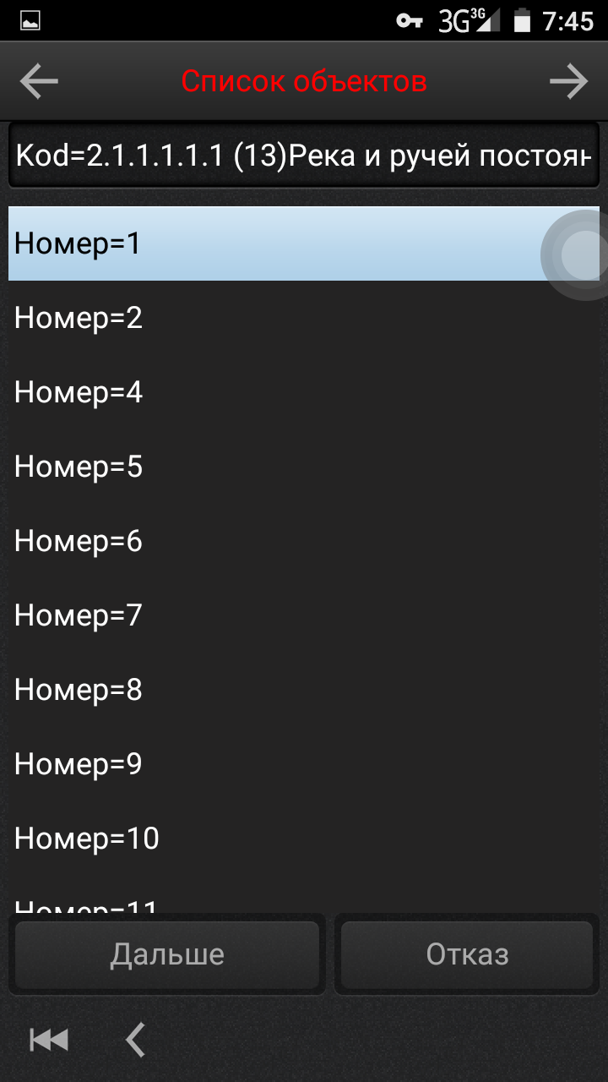

Дальше – выдача очередной порции объектов. Объекты выдаются порциями для экономии ресурсов устройства.
Отказ – завершение выдачи объектов.
Если кликнуть на подсвеченном номере объекта, то будет произведен переход на окно ”Объект” с отображением в нем информации объекта.
|<< - переход на главное окно приложения.
< - возврат на окно ”Структура базы”.

Окно приложения ”Объект”. Оно имеет одинаковую структуру и свойства как для удаленной, так и для локальной базы данных.

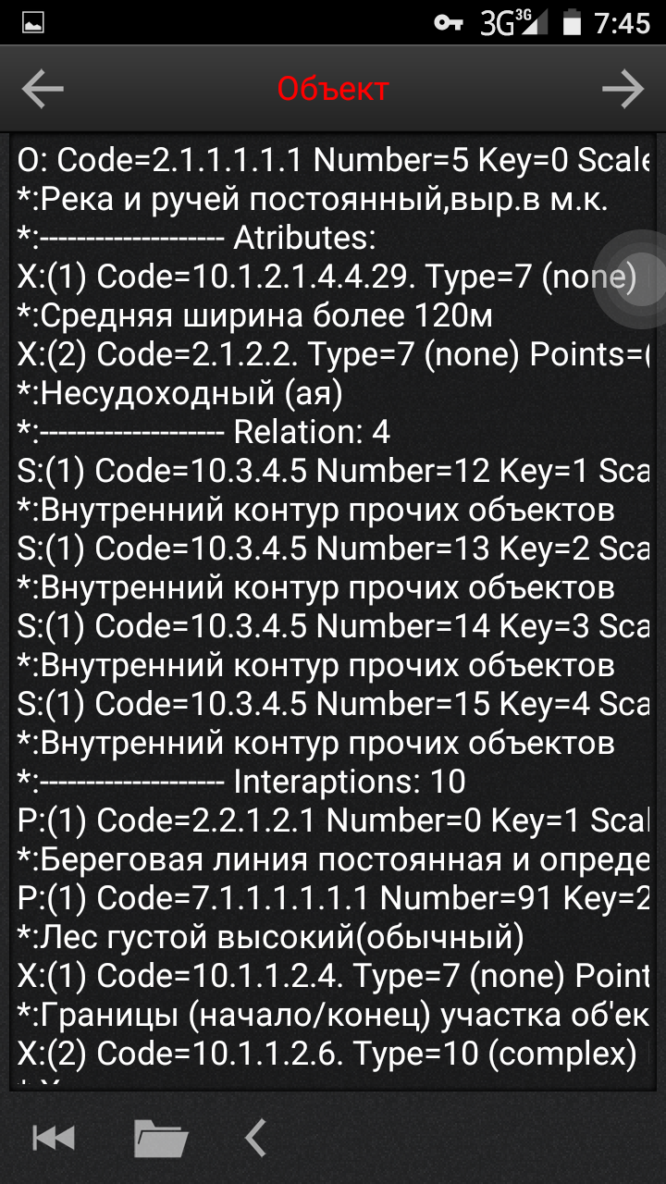
|<< - переход на главное окно приложения.
< - возврат на окно ”Список объектов”.

Окно приложения ”Изображение”. Оно имеет одинаковую структуру и свойства как для удаленной, так и для локальной базы данных.

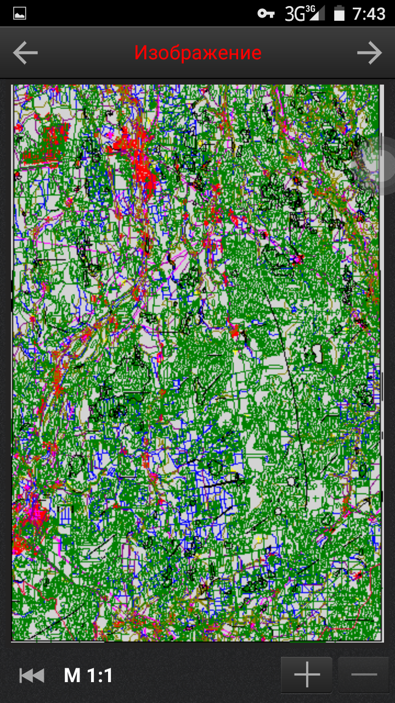

С помощью кнопок “+” и “-” можно производить увеличение/уменьшение масштаба изображения.
|<< - переход на главное окно приложения.

Литература
- СУБД SQlite. https://www.sqlite.org/index.html
- СУБД ГИС Терра. Руководство пользователя. Книга 1.
- Ю.Г.Васин, Ю.В.Ясаков. Система управления базами пространственно-распределенных данных на основе объектно-ориентированной топологической модели. Свидетельство государственной регистрации программы для ЭВМ. № 2016616992. Дата государственной регистрации в Реестре программ для ЭВМ 23 июня 2016 г.
- Ясаков Ю.В. Методическое пособие «СУБД для обработки ПРД». - Нижний Новгород, 2012 г. -34 стр.
- Yu.G. Vasin, Yu.V. Yasakov. GIS Terra: A graphic database management system // Pattern recognition and image analysis. 2004. Vol. 14. No. 4. P. 579-586.
- Embarcadero RAD Studio XE7. https://www.embarcaderot.com
- Yu.G.Vasin, Yu.V.Yasakov. Object-Oriented Topological Management System of Spatially-Distributed Databases. ISSN 1054-6618. 2016, Vol. 26, No. 4, pp. 734-741. © Pleiades Publishing, Ltd., 2016. DOI: 10.1134/S1054661816040180
- СУБД ГИС Терра Plus. Руководство программиста.

